# Ejercicio técnico para QA manual

# Lee detenidamente la historia de usuario siguiente y diseña el plan de pruebas detallado para la misma.Ejercicio técnico para QA manual

Suponiendo que se va a realizar un nuevo desarrollo para incluir la pestaña "Contacto" dentro de la página web de Innocv cuya URL será: <https://www.innocv.com/contacto>

Deberás extraer toda la información necesaria de dicha página web para poder escribir los criterios de aceptación y diseñar el plan de pruebas detallado.

## Requisitos

1. Criterios de aceptación, cumpliendo el siguiente formato:

* Escenario: ___
* Dado ___
* Cuando ___
* Entonces___

2. Plan de pruebas, incluyendo la siguiente información:

1. Título del caso de prueba
2. Paso a paso
3. Resultado esperado

**Pagina WEB:**

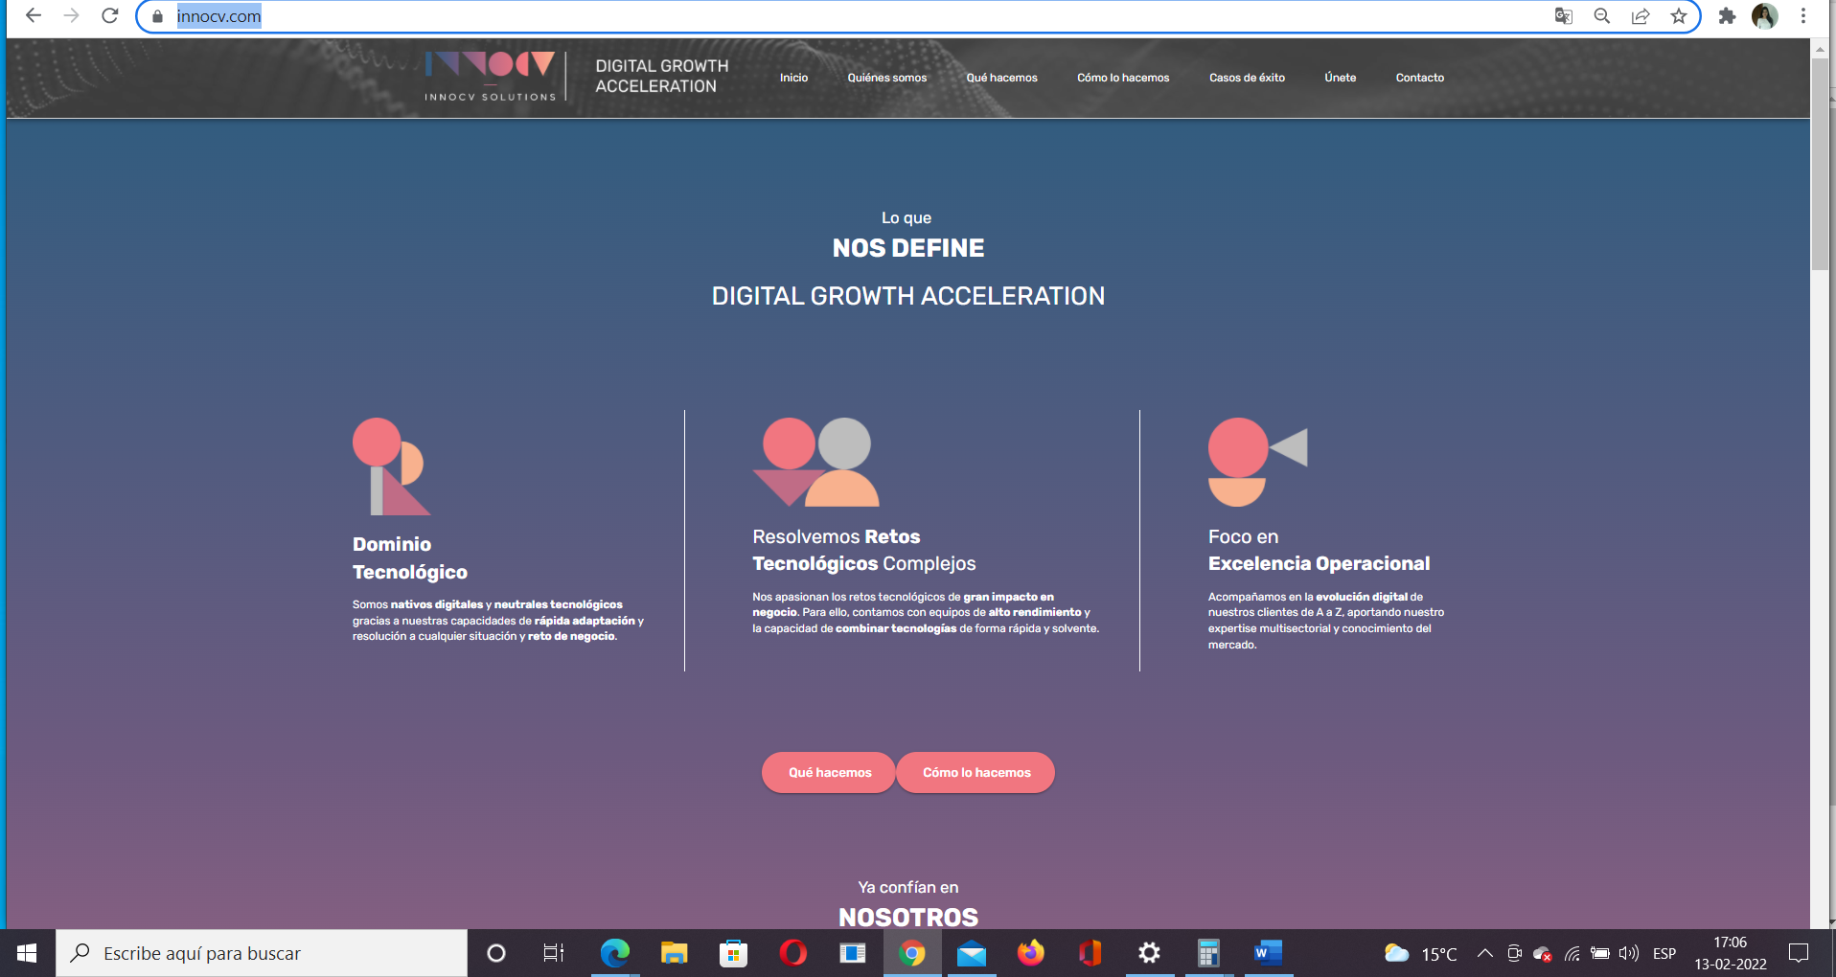

A)

Escenario: Usuario quiere contactarse con Innocv( empresa)

Dado que necesita una página web para su negocio

Cuando el usuario busque la página de “contacto” Innocv( empresa) desde la web (desktop)

Entonces obtendrá los datos de contacto/formulario de contacto.

TC-0001 Pagina de contacto: Validación para ir hacia la página de contacto, Pestaña “Contacto”

Precondición:

Tener instalado en el computador Navegador Chrome, Safari, Mozilla, Edge.

Paso a paso

1. Abrir el Navegador Chorme - El sistema avanza en la página busqueda
2. Escribir en la barra de dirección: www.innocv.com
3. Presionar Enter - El sistema avanza a la página Innocv,com
4. Ir al barra superior del menú, cliquear Pestaña “Contacto” - El sistema avanza al pagina de contacto

B)

Escenario: Usuario quiere contactarse con Innocv( empresa) desde la web (desktop)

Dado que necesita una página web para su negocio

Cuando el usuario busque por la barra de búsqueda innocv.com/contacto

Entonces obtendrá los datos de contacto/formulario de contacto.

TC-0002 Pagina de contacto: Validación para ir hacia la URL innocv.com/contacto

Precondición

Tener instalado en el computador Navegador Chrome, Safari, Mozilla, Edge.

Paso a Paso:

1. Abrir el Navegador Chorme - El sistema avanza en la página búsqueda
2. Escribir en la barra de dirección: innocv.com/contacto
3. Presionar Enter - El sistema avanza a la página de innocv.com/contacto

C)

Escenario: Usuario quiere contactarse con Innocv( empresa) desde la web (desktop)

Dado que necesita una página web para su negocio

Cuando el usuario busque por la barra de búsqueda www.innocv.com/contacto

Entonces obtendrá los datos de contacto/formulario de contacto.

TC-0003 Pagina de contacto: Validación para ir hacia la URL www. innocv.com/contacto

Precondición

Tener instalado en el computador Navegador Chrome, Safari, Mozilla, Edge.

Paso a Paso:

1. Abrir el Navegador Chorme - El sistema avanza en la página búsqueda
2. Escribir en la barra de dirección: www.innocv.com/contacto
3. Presionar Enter - El sistema avanza a la página de innocv.com/contacto

D)

Escenario: Usuario quiere contactarse con Innocv( empresa) desde la web (desktop)

Dado que necesita una página web para su negocio

Cuando el usuario busque por la barra de búsqueda http://www.innocv.com/contacto

Entonces obtendrá los datos de contacto/formulario de contacto.

TC-0004 Pagina de contacto: Validación para ir hacia la URL http://www.innocv.com/contacto

Precondición

Tener instalado en el computador Navegador Chrome, Safari, Mozilla, Edge.

Paso a Paso:

1. Abrir el Navegador Chorme - El sistema avanza en la página búsqueda
2. Escribir en la barra de dirección: http://www.innocv.com/contacto
3. Presionar Enter - El sistema avanza a la página de innocv.com/contacto

E)

Escenario: Usuario quiere contactarse con Innocv( empresa) desde la web (desktop)

Dado que necesita una página web para su negocio

Cuando el usuario busque por la barra de búsqueda https://www.innocv.com/contacto

Entonces obtendrá los datos de contacto/formulario de contacto.

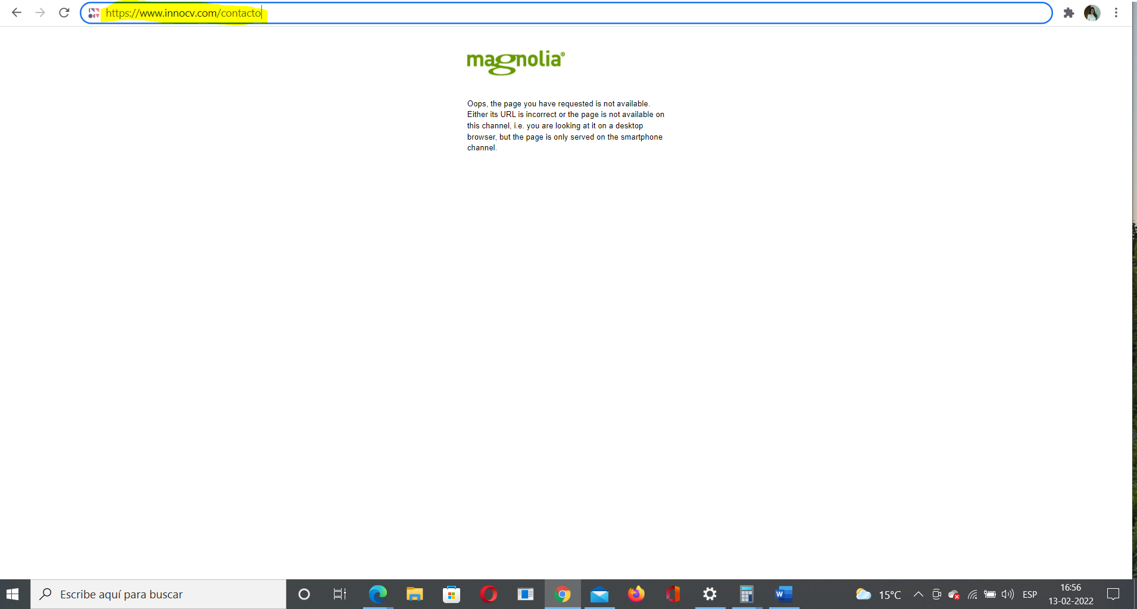

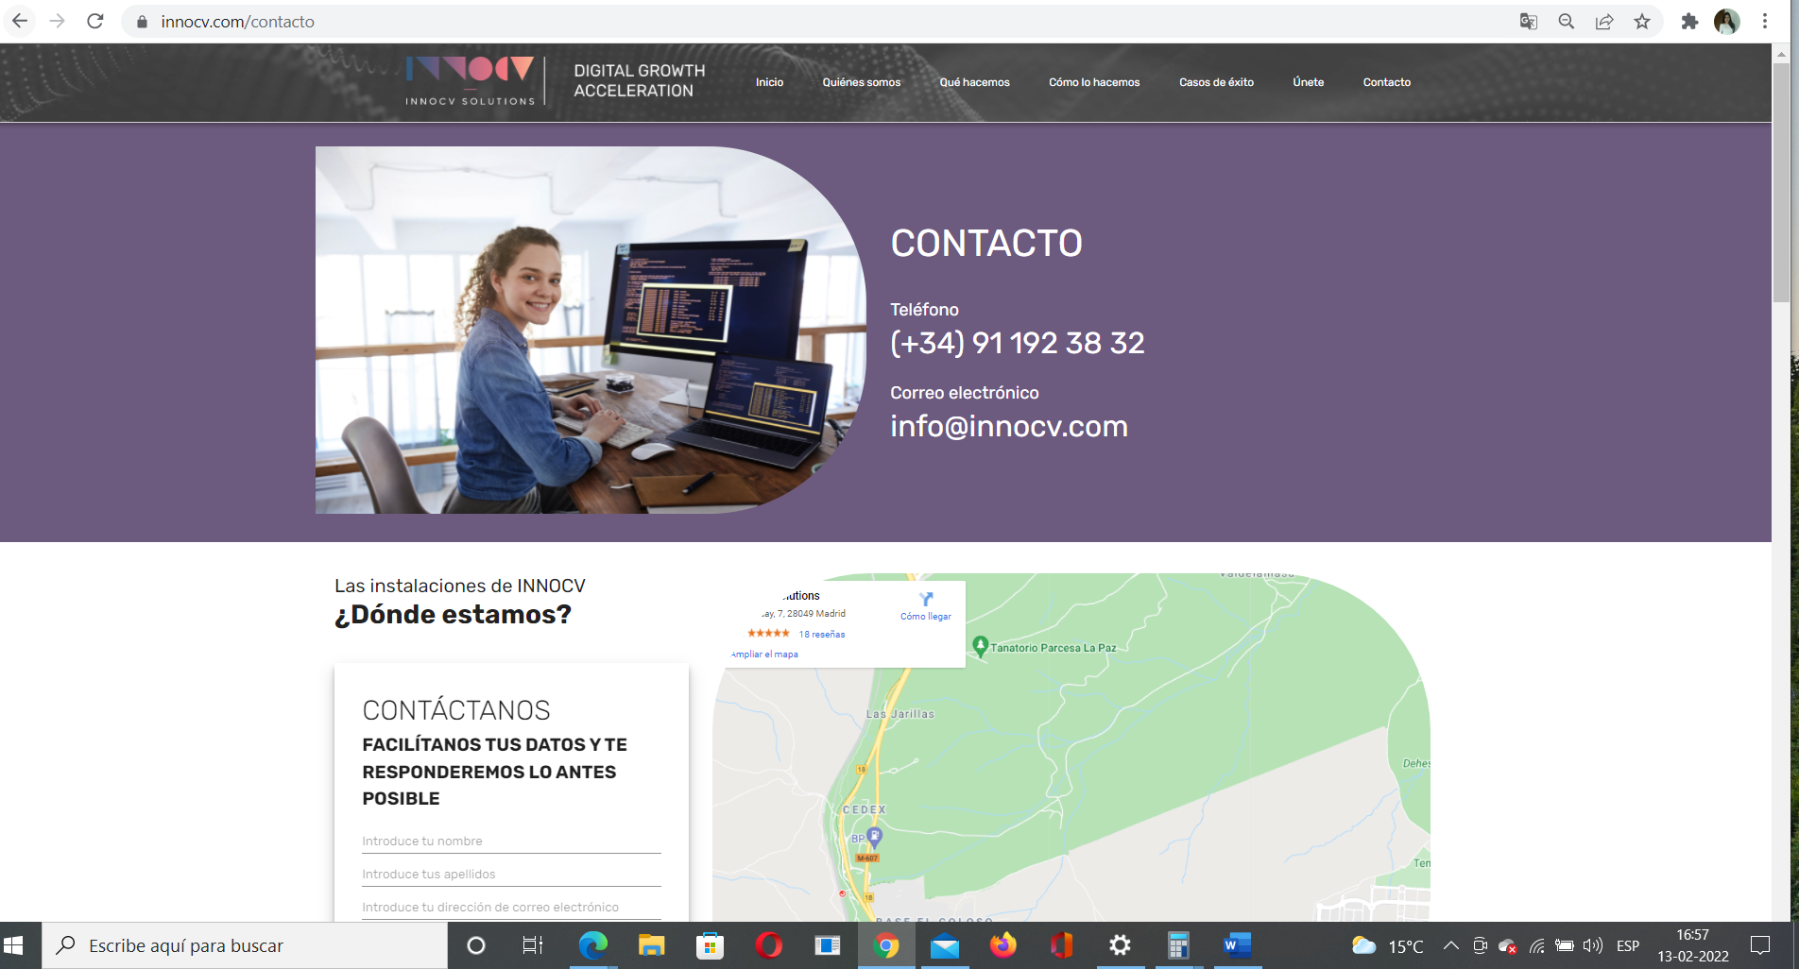

TC-0005 Pagina de contacto: Validación para ir hacia la URL http://www.innocv.com/contacto

Precondición

Tener instalado en el computador Navegador Chrome, Safari, Mozilla, Edge.

Paso a Paso:

1. Abrir el Navegador Chorme - El sistema avanza en la página búsqueda
2. Escribir en la barra de dirección: http://www.innocv.com/contacto
3. Presionar Enter - El sistema avanza a la página de innocv.com/contacto

F) Escenario: Usuario quiere contactarse con Innocv( empresa) desde la web (desktop)

Dado que necesita una página web para su negocio

Cuando el usuario busque por la barra de búsqueda

Entonces mostrara página no encontrada (404) pero con la estética de innocv.com

TC-0006 Pagina de contacto: Validación para ir hacia la URL https://www.innocv.com/contacto956565?¡?08897

Precondición

Tener instalado en el computador Navegador Chrome, Safari, Mozilla, Edge.

Paso a Paso:

1. Abrir el Navegador Chorme - El sistema avanza en la página búsqueda
2. Escribir en la barra de dirección: http://www.innocv.com/contacto956565?¡?08897
3. Presionar Enter - El sistema avanza a pagina no encontrada con el cabecera y pie de pagina de innocv con un mensaje 404 pagina no encontrada.

Posible defecto:

Debe indicar pagina no encontrada con el cabezara y el pie de pagina de Innocv  
  
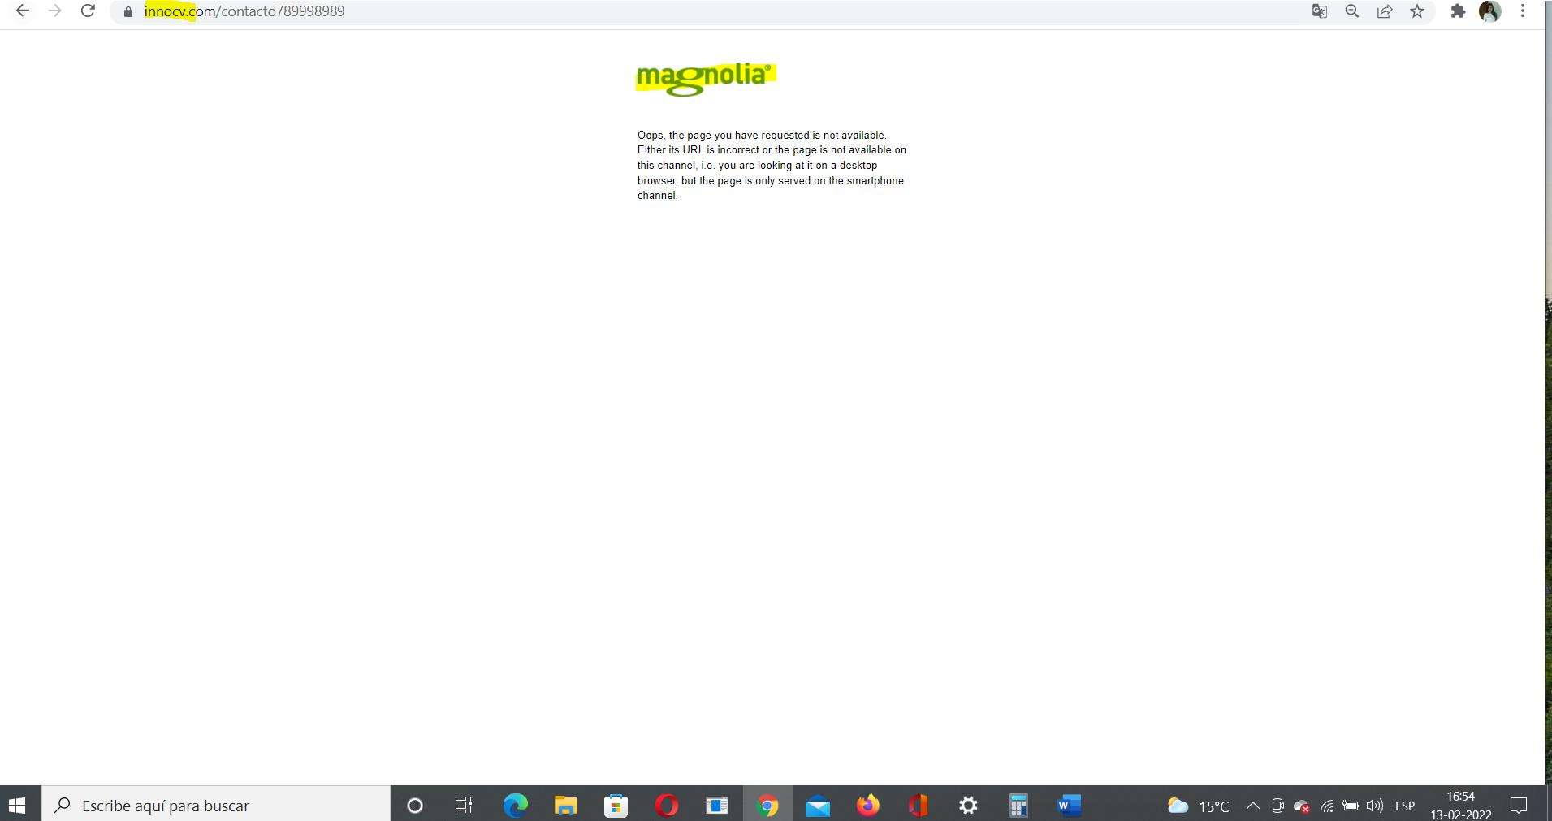

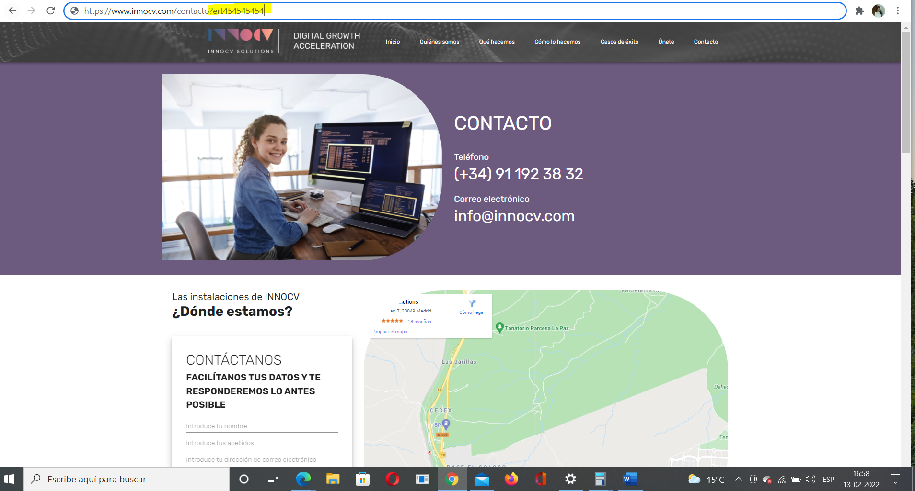

G) Escenario: Usuario quiere contactarse con Innocv( empresa) desde la web (desktop)

Dado que necesita una página web para su negocio

Cuando el usuario busque por la barra de búsqueda https://www.innocv.com/contacto?ert454545454

Entonces mostrara página Innocv.com/contacto

TC-0007 Pagina de contacto: Validación para ir hacia la URL https://www.innocv.com/contacto?ert454545454

Precondición

Tener instalado en el computador Navegador Chrome, Safari, Mozilla, Edge.

Paso a Paso:

1. Abrir el Navegador Chorme - El sistema avanza en la página búsqueda
2. Escribir en la barra de dirección: https://www.innocv.com/contacto?ert454545454
3. Presionar Enter - El sistema avanza a pagina Entonces mostrara página Innocv.com/contacto

Posible defecto:

Debería traerme limpia la url Innocv.com/contacto  
  
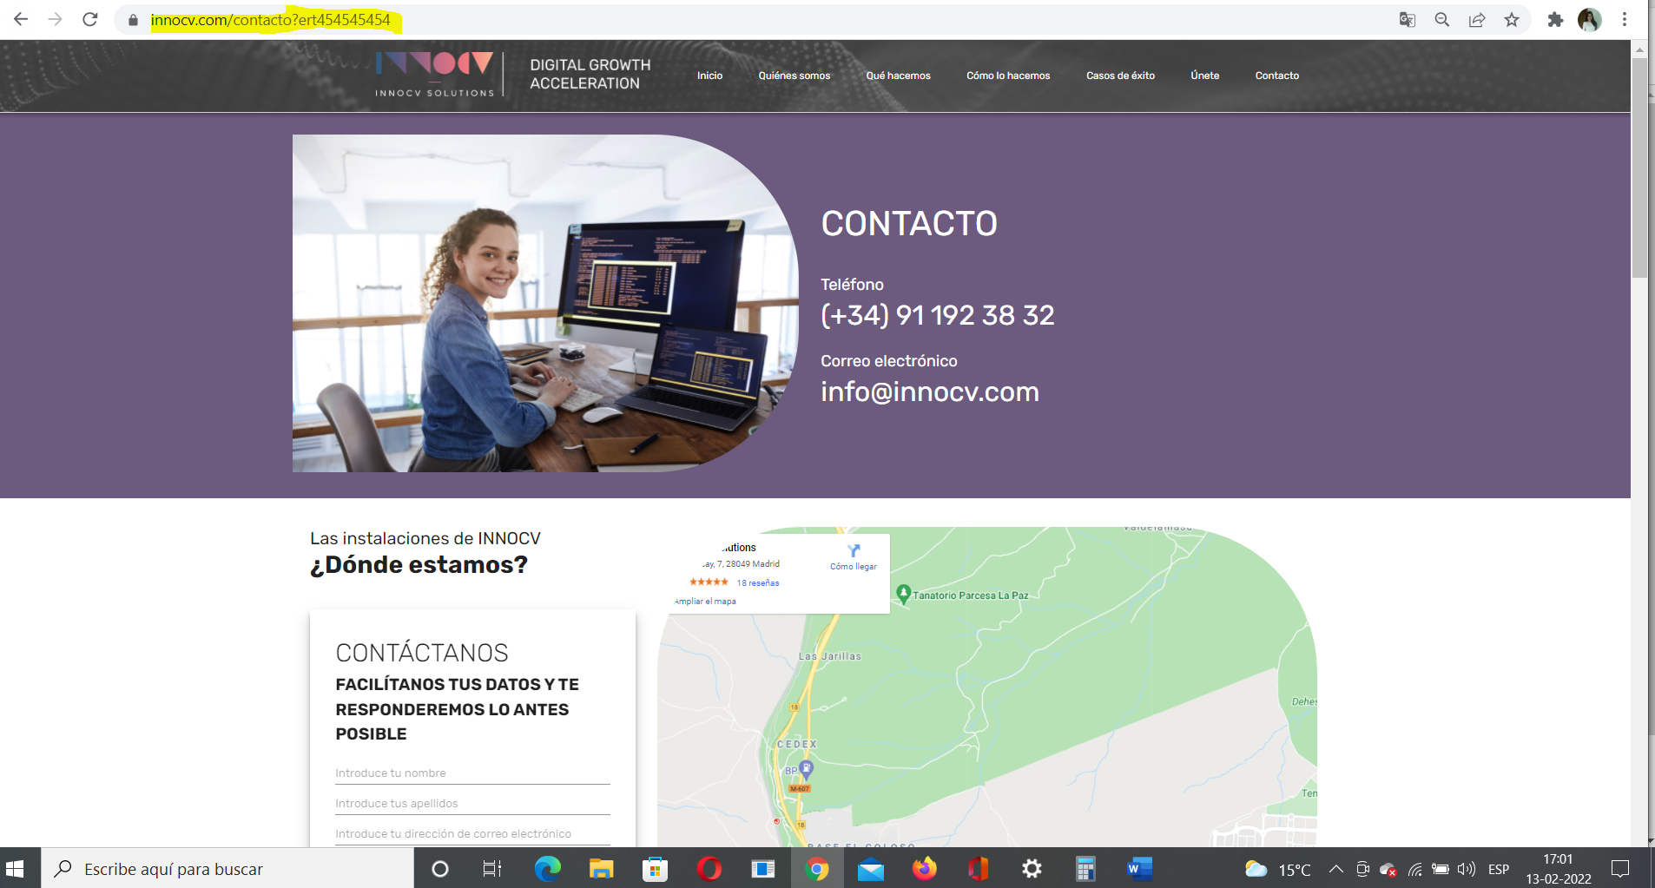

H)

Escenario: Usuario quiere ir al inicio de la pagina innocv

Dado que quiere leer sobre innocv

Cuando el usuario quiere ir hacia el inicio de la pagina web

Entonces obtendrá la pagina principal de Innocv https://www.innocv.com/

Precondición

Tener instalado en el computador Navegador Chrome, Safari, Mozilla, Edge.

TC-0008 Pagina de contacto: Validación para ir hacia la página de “Inicio”, desde la página de contacto

Precondición:

Tener instalado en el computador Navegador Chrome, Safari, Mozilla, Edge.

Paso a paso

1. Abrir el Navegador Chorme - El sistema avanza en la página busqueda
2. Escribir en la barra de dirección: www.innocv.com
3. Presionar Enter - El sistema avanza a la página Innocv,com
4. Ir al barra superior del menú, cliquear Pestaña “Contacto” - El sistema avanza al pagina de contacto
5. Ir hacia pestaña “Inicio” - el sistema avanza a la página principal de Innocv

I)

Escenario: Usuario quiere ir hacia atrás desde la página de contacto

Dado que desea estar en la pagina de búsqueda del navegador.

Cuando el usuario decide retroceder(atrás)

Entonces el usuario regresa a la página de búsqueda del navegador.

Precondición:

Tener instalado en el computador Navegador Chrome, Safari, Mozilla, Edge.

TC-0009 Pagina de contacto: Validación para ir hacia la página de “Inicio”, desde la página de contacto

Precondición:

Tener instalado en el computador Navegador Chrome, Safari, Mozilla, Edge.

Paso a paso

1. Abrir el Navegador Chorme - El sistema avanza en la página busqueda
2. Escribir en la barra de dirección: www.innocv.com
3. Presionar Enter - El sistema avanza a la página Innocv,com
4. Ir al barra superior del menú, cliquear Pestaña “Contacto” - El sistema avanza al pagina de contacto
5. Ir hacia atrás (icono fecha) del navegador (Cliqueando varias veces) - el sistema avanza a la página de búsqueda del navegador

**Nota: se pueden hacer mas escenarios de ir pestaña por pestaña y luego ir hacia la página de Contacto.**

**Responsive web móvil**

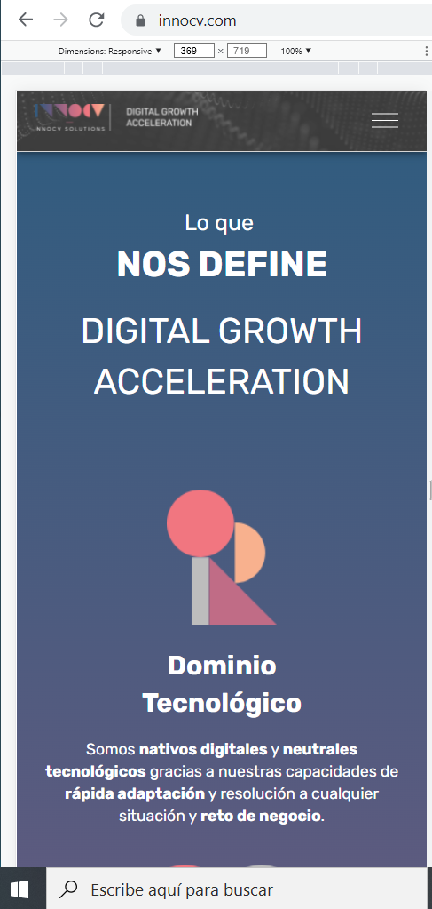

A)

Escenario: Usuario quiere contactarse con Innocv( empresa)

Dado que necesita una página web para su negocio

Cuando el usuario busque la página de “contacto” Innocv( empresa) desde la web (resposive movil)

Entonces obtendrá los datos de contacto/formulario de contacto.

TC-0001 Pagina de contacto: Validación para ir hacia la página de contacto, Pestaña “Contacto”

Precondición:

Tener instalado desde teléfono Navegador Chrome, Safari, Mozilla, Edge.

Paso a paso

1. Abrir el Navegador Chorme - El sistema avanza en la página busqueda
2. Escribir en la barra de dirección: www.innocv.com
3. Presionar Enter - El sistema avanza a la página Innocv,com
4. Ir icono ( tres rayas) en la parte superior derecha – el sistema al las opciones de menu:  
     
   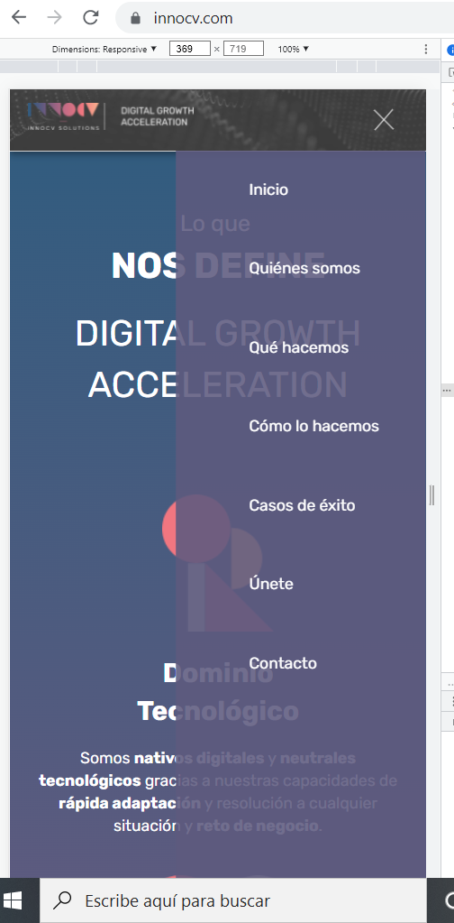
5. Click a la pestaña de contacto – el sistema avanza a pagina de contacto

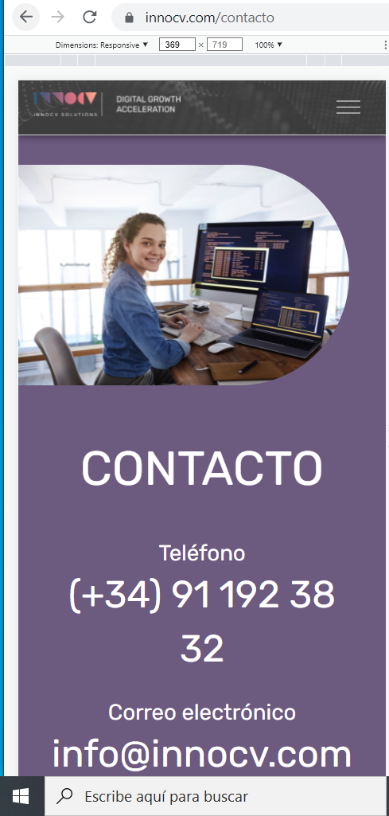

Nota: puedes aplicar los mismos escenarios aplicando para web mobile responsive pero los pasos a seguir se debe cambiar.   
  
  
**Recomendaciones:**

* Aplicar Deep links para direccionar la página directamente
* Mejorar cuando una pagina no es encontrada (404) no encontrada que muestre la cabeza de la pagina y el pie de pagina
* Mejorar al momento de agregar innocv.com/contacto?454545 limpiar la url que direccione como <https://www.innocv.com/contacto>
* Mostrar mensajes de validaciones en los campos que indique que es opcional o que debe ingresar dichos valores.